КТ №8. Тесты aiohttp с покрытием и Allure
Выполнил: Мхитарян Тигран Айказович, группа ИСП9

Ход работы
- Создано виртуальное окружение, установлены aiohttp, pytest, pytest-aiohttp, pytest-cov, allure-pytest.
- В app.py написана асинхронная функция get_json(url): выполняет запрос через aiohttp.ClientSession и возвращает JSON; если сессия передана извне, функция её не закрывает.
- В test_app.py — 6 асинхронных тестов: два к публичным API (jsonplaceholder, Dog API) и четыре к локальному тестовому серверу aiohttp_server (список пользователей, JSON с text/plain, ошибка 500, внешняя сессия).
- К каждому тесту добавлены метаданные Allure: feature, story, title, description, severity, tag; ответ сервера прикладывается вложением.
- Тесты запущены командой pytest --cov=app --cov-report=term --alluredir=allure-results.

Покрытие и результаты
test_app.py::test_get_post PASSED [ 16%]
test_app.py::test_get_dog_breeds PASSED [ 33%]
test_app.py::test_get_users_local PASSED [ 50%]
test_app.py::test_plain_content_type PASSED [ 66%]
test_app.py::test_server_error PASSED [ 83%]
test_app.py::test_external_session PASSED [100%]
Name Stmts Miss Cover Missing
app.py 10 0 100%
TOTAL 10 0 100%
============================== 6 passed in 1.07s ===============================
Все 6 тестов пройдены, покрытие app.py — 100%, пропущенных строк нет.
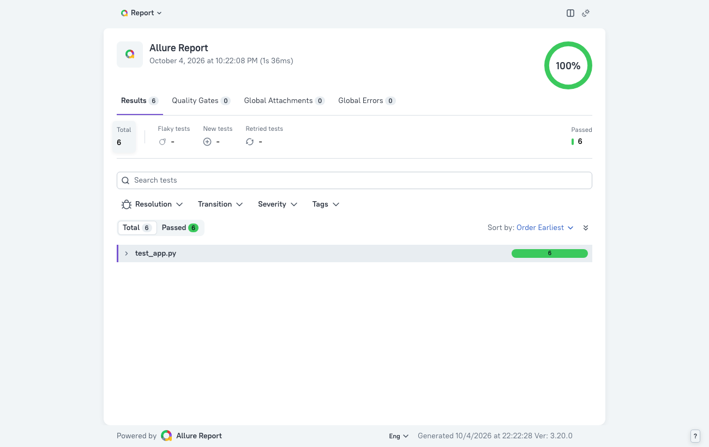
Рисунок 1 — отчёт Allure: 6 тестов, все пройдены

Вывод
Локальный тестовый сервер позволил проверить ошибки и пограничные случаи, которые публичный API воспроизвести не может, а метрика покрытия подтвердила, что проверены все строки функции. Allure добавляет к результатам контекст: важность теста, теги и тело ответа.

Запуск
pip install -r requirements.txt
pytest --cov=app --cov-report=term --alluredir=allure-results
npx allure serve allure-results

